|  |  |  |
| --- | --- | --- |
|  | MÁRIA LÉGIÓ **MAGYAR RÉGIÁJA**  75. szám 2014. július |  |

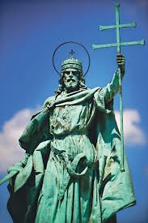Kérjük Szent István királyt, adjon nekünk lángoló szívet!

**Immár 18 éve minden csütörtök este 8 órától péntek reggel 5-ig virrasztunk hazánkért, a magyarságért a budapesti Szent István Bazilika Szent Jobb kápolnájában. A felajánlás előtt, amint István király annak idején felajánlotta országunkat a Szent Szűznek, és így Mária országa lettünk, - Ő általa kérjük az égiek segítségét nemzetünkért.**

A felajánlásban imáinkat a két legszentebb szív szándéka szerint - az egész világ békéjéért, a bűnösök megtéréséért, a hitetlenekért, a tisztítótűzben szenvedő lelkekért, Magyarország lelki megújulásáért, a magyar ifjúságért, az egész papi rendért, a betegekért, a virrasztók egyéni szándékára és mindazokért, akik a médiákon keresztül kértek imasegélyt, - ajánljuk fel. Kérjük Jézus Krisztus és Nagyasszonyunk Szeretetlángjának kiáradását az egész emberiségre.

9 órakor kezdődik az engesztelő szentmise, melyet mindig más atya tart. Ez sokszínűséget ad, mivel mindenki más-más lelkiséget képvisel. A szép, egész éjjelt változatossá tevő orgonamuzsika, énekek, mely a rózsafüzéreket, litániákat, keresztutat köti össze, üdítőleg hatnak az elbóbiskolókra.

A virrasztás menete az első alkalomtól azonos. A virrasztó füzetből már 17.000 példány készült, pedig csak a virrasztáson kapható. Ez úgy terjed – terjedt, hogy sokan, kik távolabbról jártak a virrasztásra, helyben alapítottak engesztelő közösséget és lélekben velünk egyesülve imádkoznak. Elvitték különböző európai országokba, többfelé Amerikába.

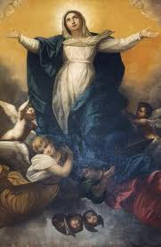Kik a virrasztók? Kevés budapesti, több vidéki, és nem ritkán határontúli, különböző életkorú, tanuló, dolgozó és nyugdíjas korú, egészséges és bottal járó, komoly beteg emberek. Sokan itt tanultak meg a mi segítségünkkel imádkozni. Magja évek óta összeszokott közösség, melyhez bárki, bármikor csatlakozhat, befogadást, nagy szeretet kap. Ha valaki nem jön, hiányzik a többieknek, sokszor felkeresik. Ha valaki eltávozik az örök hazába, fehér virág kerül a padjára, imádkozunk érte.

Évente Nagyboldogasszony ünnepére – szintén égi indíttatásra – országos engesztelő virrasztást szervezünk – határon innen és túl – amelyet a püspökökön keresztül minden plébánia meghirdet. Ilyenkor megtelik a nagy bazilika és egy szívvel köszöntjük Nagyasszonyunkat és kérjük oltalmát a magyarságra. **Idén Varga Lajos püspök atya - ki a Pásztói Curia lelkivezetője volt - mutatja be éjfélkor a Mennybe felvett boldogasszony ünnepi miséjét.**

Külön ajándék azoknak, akik betegség, állapotbeli kötelezettségük vagy más ok miatt nem tudnak személyesen résztvenni az engesztelésen, hogy 5 éve a Mária Rádió minden hónap második csütörtökén közvetíti a virrasztást, de sajnos csak 11 órától, pedig sok pozitív visszajelzés mutatja, hogy igény van erre, és arra is, hogy a felajánlástól kezdve közvetítsék, de hiába a sok kérés, a Mária Rádió egy ideje csak így közvetíti.

Gondolkozzunk el azon, mennyire igaz napjainkra is, amit Erdey Ferenc írt 1945-ben könyvében: „Egyedül az engesztelő áldozat az az utolsó fegyver, amit most még kézbe foghatunk, hogy Isten győzelmét kiesdekeljük az ellenség felett és elkövetkezzék végre a békés időszak….. Hirdesse mindenfelé, hogy nem szabad kétségbeesnünk, hanem engesztelnünk kell! Igen… Engeszteljünk, engeszteljünk, engeszteljünk!”

*Az idei püspököknek írt levél egy részlete:*

A Szent István Bazilika Érseki Társszékesegyházban idén is, immár tizennyolcadik alkalommal megtartjuk a Nagyboldogasszony ünnepére virradó éjszakai országos engesztelő virrasztást, mely augusztus 14-én 20 órakor kezdődik és augusztus 15-én hajnali 5 óráig tart.

Különösen nagy öröm virrasztó közösségünk számára, hogy idén a Nagyboldogasszony ünnepére készülő közös imánk **az 1000. virrasztás, szentmise lesz hazánkért.** Hálás szívvel köszönjük a Szentlélek vezetését és Szent Istvánnak, hogy a Szűzanya oltalmába ajánlott minket. Tudjuk, hogy sokan egyénileg, illetve kisebb helyi közösségek szintjén is bekapcsolódnak ebbe az éjszakai engesztelésbe. Így az imádság sok kis lángja, - mint Boldog Özséb látomásában - egy kis közös lángban tör az ég felé.

Ezért hívjuk közös virrasztásra, engesztelésre a hazánkért, a lelki megújulásért tenni akaró lelkeket a magyarok Nagyasszonyának mennybe felvétele és Szent István égi születésnapjának ünnepén, hogy igazán legyünk imádkozó nép, ahol az emberek az Úrjézus, a Szűzanya és egymás kezét fogva élik meg, erősítik hitüket.

Kérjük légiós testvéreinket, minél többen csatlakozzanak ehhez az engesztelő imahadjárathoz, hogy beteljesüljön Mindszenty bíboros atyánk elhíresült mondása: **„Ha lesz egymillió imádkozó magyar, nem félek a jövőtől.”**

*Egy kis történet a rózsafüzérről:* A XIII. században, amikor Dél-Franciaországban az albiak és a valdesiak eretneksége felütötte a fejét és sok hívőt elhódított Krisztus igazi nyájától, Szűz Mária anyai segítségének egy azóta is használt eszközét nyújtotta Szent Domonkosnak, aki az eretnekek megtérítésén fáradozott: a rózsafűzért.

A néphagyomány szerint Prouille-ban két eretnek meg akarta gyilkolni Szent Domonkost, mert sok eretneket megtérített. Mikor szentünk felismerte az eretnekek szándékát, azt kérte tőlük: hadd végezze el szokásos imádságát! Azok engedtek a kérésnek, Domonkos pedig imádkozni kezdett. Az eretnekek csodálkozva látták, hogy minden Üdvözlégy után egy-egy rózsa hull le az „elítélt” ajkáról. Előbb fehér, majd piros, végül sárga rózsák hullottak, melyeket egy Szépséges Nő csokorba kötött. E látomáson a két eretnek megilletődött, megtért és csatlakozott Szent Domonkoshoz.

Kati testvér a Régia alelnöke, a virrasztás vezetője

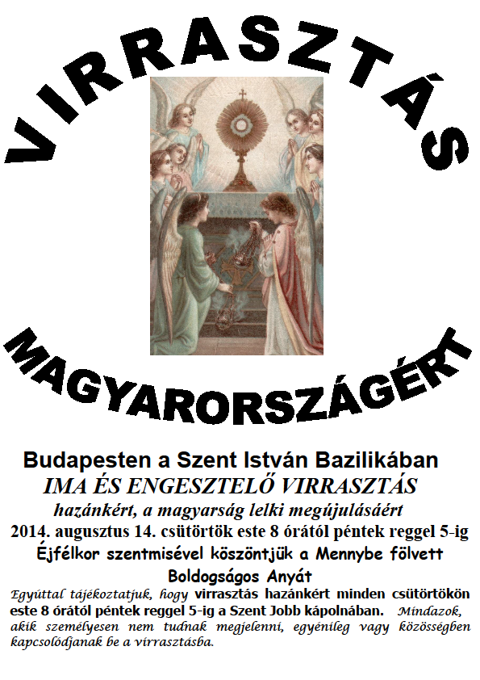

Érzések

Egy emberi élet a pillanatok összességéből áll. Ezeket a pillanatokat megélhetjük, de át is élhetjük. Ez nem mindegy! A világhoz való viszonyulásunk határozza ezt meg!

Amikor úgy állok hozzá, hogy én és a világ, akkor mintegy külső szemlélője vagyok, és csak figyelem a körülöttem lévő történéseket és eseményeket, de nem hatnak rám, nem érintenek meg. Érzéketlen maradok. Olyan mintha burokban élnék, elzárva mindentől és mindenkitől. Ilyenkor csak a magam ügye a fontos, senki másé nem érdekel. Ezt nyugodtan mondhatjuk önszeretetnek is!

Amikor viszont úgy állok a világhoz, hogy én a világ, akkor már nemcsak külső szemlélője leszek, hanem együtt élek vele. Szívem egy ritmusra ver a természet lüktetésével. Ekkor már érzékennyé válok a körülöttem lévő eseményekre. Hatnak rám és én is hatok rájuk. Láthatjuk, hogy mennyit jelent egy kicsinyke "és"! (én és a világ - én a világ)

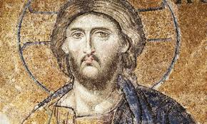Amikor azt a szentírási részt olvassuk, amikor Jézus nyugtatja apostolait:-"Ne nyugtalankodjék a szívetek! Higgyetek az Istenben, és bennem is higgyetek!"(Jn 14,1)-akaratlanul is elgondolkodunk rajta, hogy vajon miért is vigasztalja őket? Mit láthatott rajtuk, amiért elmondja nekik ezeket a nyugalmat árasztó gondolatait?

Jézus többször elmondja és próbálja felkészíteni őket arra, amikor "Ő" majd nem lesz. Ez is egy ilyen esemény volt. Figyelte apostolait és azt vette észre, hogy szavukban és tekintetükben nyugtalanság uralkodik. Ezért próbálja őket nyugtatni és erőt adni. Így mondja el isteni ajkáról fakadó, szívet-lelket vigasztaló szavait apostolainak. "Ne nyugtalankodjék a szívetek! Higgyetek az Istenben, és bennem is higgyetek!"(Jn. 14,1)

Én mennyire figyelek a másik emberre? Mennyire nézem meg szeme csillogását, hogy a fájdalomtól vagy az örömtől csillog-e? Mennyire figyelem az emberek tekintetét, arcvonásait, mozdulatait vagy lépteit?

"Ne nyugtalankodjék a szívetek!"(Jn 14,1) Vajon miért is nyugtatja őket, miért is nyugtalanok? Mert nem úgy alakultak a dolgok, ahogy ők azt elképzelték.

Hányszor vagyunk mi is nyugtalanok, idegesek! És ebből hányszor azért, mert nem a terveink, elgondolásaink szerint alakul az életünk. Olyan mintha életünk pillanatai, más irányt váltanának, mint amit mi kijelöltünk számára.

Hasonló dolgok zajlanak le az apostolokban is. Ekkor mondja el Jézus a helyes útirányt "Higgyetek az Istenben,..."(Jn 14,1)- hisz "Ő" mindenre a megoldás. Hogy még személyesebb legyen számukra, hogy még közelebb érezhessék magukat hozzá és rátalálhassanak a helyes útra, azért hozzá teszi "és bennem is higgyetek!"(Jn 14,1)

Hányszor elmondta nekik Jézus, hogy "Én és az Atya egy vagyunk."(Jn.:10,30) vagy "Aki engem lát, az látja az Atyát is."(Jn.:14,9) Őt már ismerik, megszerették és azt akarja, hogy általa szeressék meg az Istent. Ahogy őt szeretik, szeressék úgy az Istent is. Én általam az Istent jobban megszeretik az emberek? Rajtam keresztül, megismerik-e az Istent?

Jézusban jelen van az Isten! Kézzelfoghatóan meg lehet tapasztalni szeretetét, irgalmát, kedves mosolyát, szép szavait. Bennem lehet-e megtapasztalni Isten jelenlétét? Felismerik-e bennem az emberek, a beszédemből, a cselekedeteimből az Isten jelenlétét? Merem-e kijelenteni, hogy aki engem lát az meglátja, megtapasztalja általam az Istent az 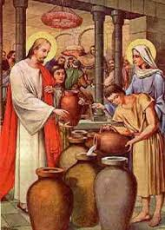emberszeretetével, irgalmával, mosolyával?

Amikor szentmisére megyünk vagy litániát végzünk, esetleg szentségimádásokon veszünk rész, akkor Jézus mindazon érzéseit megtapasztalhatjuk ezekben a találkozásokban, amelyeket földi életében érzett. Gondoljunk csak a kánai menyegzőre (Jn 2,1-12) ahol együtt örült a násznéppel. De gondolhatunk arra, amikor elé jutott egy járásában erősen korlátozott ember, vagy aki születésétől fogva vak volt (Jn. 9 fejezet). Vagy akit hordágyon vittek elé.(Lk.5,17-26) Mennyi szomorú tekintetű, testében és lelkében fájdalmat hordozó emberrel találkozott, akiknél a szemeket nem az öröm, hanem a fájdalom csillogtatta meg. Jézus mindenkire rátekintett, de ebben a tekintetben nemcsak az együttérzés, hanem a reménysugár is benne volt. Ugyanúgy, mint a gazdag ifjúnál: Felcsillantotta, megmutatta neki az új élet lehetőségét, amit ő nem fogadva el, visszautasított.(Mk 10,17-22)

Sokat járta gyalog Galilea vidékét a Szentföld rögös, poros utjait, hogy eljuthasson minél több emberhez. Péter apostol így emlékezik vissza erről az Apostolok cselekedeteiben: "..ahol csak járt, jót tett."(Apcsel:.10,38)

Mi amerre csak járunk, jót teszünk? Mik nőnek lépteink nyomában? Száraz gaz vagy csodálatos liliom? Amikor pedig a szentáldozásban egyesülünk vele, még valóságosabban átélhetjük és vele együtt meg is tapasztalhatjuk ezeket az érzéseit, mert vele járva életünk útját, megtanít minket arra, hogy ne csak megéljük, hanem át is éljük életünket.

És akkor már vele együtt érezzük mi is mások fájdalmát és örömét. Mi is észrevesszük mások tekintetében a fájdalmat és a boldogságot, és fogunk tudni velük együtt örülni és sírni is, mint amikor Jézus is könnyekre fakadt igaz barátja, Lázár sírjánál. (Jn 11. fejezet)

Mennyire van bennem együttérző készség mások fájdalma vagy öröme iránt? Mennyire tudok együtt örvendezni az örvendezőkkel és együtt sírni a sírókkal? Ha van időm, tegyek most egy próbát! Menjek ki az emberek közé, figyeljem őket és meglátom érzéseiket: szemükben, tekintetükben, arcvonásukon, mozdulataikon és beszédeiken.

Mennyire fontos, hogy az ember el tudja mondani az örömét és a bánatát. Talán ezért is alkotta az Isten férfinak és nőnek az embert, "..férfinak és nőnek teremtette őket."(Ter.1,27) hogy legyen kivel megosztani érzéseinket, legyen kinek elmondani gondolatainkat, legyen, aki szeressen és legyen, akit én is szerethetek. A házasság lényege is ebben áll, hogy a másikra figyelek, azt akarom, hogy neki jó legyen, hogy boldog legyen és akkor én is boldog leszek, mert a másik is ezt akarja velem szemben. Így válik két ember eggyé a szeretetben!

Földi életünkben ezért az egyik legnagyobb fájdalom, amikor egy házastárstól kell búcsút venni. Attól, akit az Isten mellénk rendelt, hogy általa-vele kiteljesedhessen életünk. Ilyenkor úgy érezhetjük, hogy most már nem lesz kinek elmondani és megosztani érzéseinket! Ki fog most már meghallgatni? Kinek tudom elmondani lelkem rejtett és legféltettebb titkait? Sokan mondják: olyan, mintha meghalt volna a másik felem! Ilyenkor siet segítségünkre Jézus. Ekkor néz ránk együttérző tekintetével, ekkor simogatja meg fejünket áldást hozó kezével, akkor ültet védelmet adó ölébe és ekkor ölel irgalmas szívéhez és halkan suttogja fülünkbe megnyugtató szavait:

"Ne nyugtalankodjék a szívetek! Higgyetek az Istenben, és bennem is higgyetek!"(Jn 14,1)

*Korózs Péter atyától, az Egri Curia lelkivezetőjétől*

Vizitáció kapcsán elmélkedés a légiós tagságról

***/folytatás/***

**Múltamat irgalmadra, jelenemet a szeretetedre és jövőmet a gondviselésedre bízom Uram!**

Pió atya gondolatai

***Tehát mi se szóljuk meg azokat a testvéreinket akik eddig nem jártak templomba, nem éltek a szentségek éltető erejével, hanem segítsük őket a templom küszöbének, gátlásaik átlépésében.***

***Az ülésről. Aki késve jön ne köszöntgessen, hanem szép csendben foglalja el a helyét, imádkozza el a Tesszera bevezető imája Szentlélek hívási részét, majd kapcsolódjon be a csoport munkájába.***

***Sokfelé mindent - imavezetés, lelki olvasmány, allocutió az elnök végez. Ez nem helyes. Osszuk meg a feladatokat, vonjunk be minél több embert a vezetésbe. Ha van lelkivezető vagy helyettes /tribunus/, akkor ő vezeti az imákat, olvassa a lelki olvasmányt, mondja az allocutiót. Ha nincs, akkor sem az elnök, hanem egy erre kijelölt személy vezesse legalább az imákat, s egy másik olvassa a lelki olvasmányt. Ha nincs ott az elnök, az alelnök helyettesíti, de ő helyettesíti távolléte esetén az írnokot és a pénztárost is a praesidiumban. Felsőbb testületeknél lehetséges helyettest megbízni, aki máskor is segíti a tisztségviselők munkáját. Ők nem választott tisztségviselők ebben az esetben sem.***

***Mindenki általában a megszokott helyére üljön le, s az ülés megkezdésétől csak akkor szólaljon meg, ha az elnök kérdez. Van, aki rendszeresen nem a tárgyhoz szól hozzá, másfelé tereli, bő beszédével zavarja az ülést. Ilyenkor az alelnök, elnök feladata, hogy egy kedves, személyes beszélgetésben hívja fel az illető figyelmét a problémára.***

***Azért írtam előre az alelnököt, mivel neki kellene a személyekkel foglalkozni. /pl. ő beszéli meg a fogadalomtételt a jelölttel./ Mindenkinek legyen Kézikönyve, /s ha a szeme engedi/ olvassa együtt a lelki olvasmányt a felolvasóval. Kézikönyv tanulmányozás is feladat a praesidiumoknál, Curiáknál, de leginkább elmarad. Jó lenne visszahozni ezt a kb. 5 perces megbeszélést, melyet a lelki olvasmányt felolvasó vezet az olvasott témáról.***

***Ha ketten, hárman vettek részt egy légiós munkán, akkor a munkabeszámolóban csak egy személy mondja el a tapasztaltakat, a többiek csak kiegészíthetik, ha szeretnék. Sokfélemunka van. Vannak csoportok, személyek, akik mindig ugyanazt a feladatot látják el, /sokszor ez a plébánia érdeke, s ezt nem szabad a légiónak szem elöl tévesztenie/de nagyon fontos lenne, ha legalább időnként más munkába is belekóstolnának, megismerkednének vele. Munkakiosztáshoz sok ötletet lehet meríteni a "terjesztési füzet" -ből. Mindenki kapjon feladatot elfoglaltságait, lehetőségeit, korlátait figyelembe véve.***

***Mindig a szeretet legyen a fő elv. Ez nem iskola, itt nincs osztályzás. Senki ne érezze magát kellemetlenül, ne méricskélje, hogy ő mit tett, s a másik mit, többet-kevesebbet. Mindenki adottságai, élethelyzete szerint tegyen meg minden tőle telhetőt, lelkiismerete szerint a legtöbbet, s akkor boldogan mondhatja: én a Szűzanya katonája vagyok.***

***Éppen a közelmúltban hallottam egy vidéki csoportnál: Pesten mennyivel könnyebb a légiósok élete. Mi pont fordítva érezzük, mennyivel jobban tudnak a plébánia körül tetteikkel apostolkodni, mennyivel aktívabban tudják képviselni a légiót a falvakban élő légiósok. Ez is azt mutatja, mindenki a saját környezete lehetőségei szerint tegye a feladatát, ne hasonlítgassunk. Viszont menjünk el a felettes szervek üléseire, ott tanulhatunk egymástól, elleshetünk olyan apostolkodási lehetőségeket, melyekről eddig nem tudtunk.***

***Amennyiben egy csoport létszáma kb. 10-12 felett van, akkor jó, ha kettéválnak, mivel túl***

***hosszú lesz az ülés, nem lehet mindenkire egyformán figyelni. Sokféle szempont szerint***

***történhet a szétválás. Más napon, más időpontban jönnek össze, munkafeladatok szerint,***

***fiatalabbak-idősebbek külön, egyfelé lakók egy csoportba stb. /csak ami az eszembe jutott az eddigi tapasztalatok alapján, de biztos van más elv is./***

***A szétválás mindig fájdalommal jár. Megszoktuk, megszerettük egymást, kinyíltunk egymás felé, s most csak a fele csoporttal leszünk együtt, hiányozni fognak a többiek. Egy idő után észre lehet venni, ez így volt jó, mivel ezáltal jöhettek újabb légiósok a csoportba, mindenki beszámolóját meg tudtuk türelmesen hallgatni, s nem húzódott el az ülés. Bárcsak mindenütt ez lenne a gond, hogy túl sokan vagyunk, de imádkozzunk: küldjön az ég munkásokat az aratásra. Sose kedvetlenedjünk el: mi vetünk, de nem mi aratunk!***

**A Szent Jobb története:**

A Szent Jobb nemzeti és keresztény ereklye, feltételezetten Szent István király természetes úton mumifikálódott jobb keze. Az ereklyét a budapesti Szent István-bazilikában lévő Szent Jobb-kápolnában őrzik.

A Szent István halálát követő trónviszály idején a fehérvári káptalan, aki aggódott, hogy a holttestet megszentségtelenítik, kiemelte a testet a bazilika közepén álló márványszarkofágból és a bazilika alatti sírkamrába rejtette. Ekkor választották le róla a mumifikálódott jobb kezet, amit a bazilika kincstárába vittek. Innen a kincstár őre, Merkur eltulajdonította és elrejtette. 1083-ban, mikor István király szentté avatási eljárása zajlott, I. László hallott az ereklyéről, meglátogatta Merkurt bihari birtokán, ahol az ereklyét őrizte, megbocsátott neki, és itt alapította az ereklye őrzésére a szentjobbi apátságot, melyről Szentjobb település (ma Romániában) a nevét kapta.

Hartvik legendája a lopásról nem tesz említést. Szerinte a Szent Jobbot a szentté avatási eljárás során Szent László király emeltette ki a sírból, ahol 45 éve nyugodott.

Évszázadokon át zarándokoltak a hívek a Szent Jobbhoz. A török hódoltság idején az ereklyét előbb Fehérvárra menekítették, majd Boszniába került, ahol keresztény kereskedők vásárolták meg drága pénzen és 1590 körül a raguzai dominikánus kolostorba vitték. A Szent Jobb holléte Magyarországon kétszáz éven át ismeretlen volt, majd magyar főurak akadtak a nyomára véletlenül. Ők figyelmeztették I. Lipót császárt, majd Mária Terézia császárnét, akinek hosszú diplomáciai tárgyalások után sikerült visszaszereznie az ereklyét. 1771. április 16-án előbb Schönbrunnban, majd Budán helyeztette el, ahol a Budavári Palota Zsigmond-kápolnájának prépostja (egyben udvari plébános) és az angolkisasszonyok zárdája főnöknőjének őrizetére bízta. A visszaszerzés emlékére pénzt is veretett. A Szent Jobb megtalálásának emléknapja május 30.

II. József császár parancsára az ereklye őrzéséről a többnyire cseh „vörös csillagos vitézek” gondoskodtak. 1865-től az Esztergomi főegyházmegye, 1882 óta pedig a király által kinevezett budai királyi palota plébánosa őrizte. 1862-ben a magyar püspöki kar új ereklyetartót készíttetett. Az eredeti az Esztergomi bazilikában látható, most Szent Kőrösi Márk ereklyéit őrzi.

A Szent Jobbot 1900 és 1944 között ismét a Zsigmond-kápolnában őrizték. 1938-ban, a Szent István halálának 900. évfordulójára rendezett szentévben megemlékezésként körbehordozták az országban. Az ünnepségsorozatot május 30-án nyitották meg, közvetlenül az eucharisztikus világkongresszus után.

A második világháború alatt Pajtás Ernő ezredes vezetésével a Koronaőrség a Szent Jobbot a koronázási jelvényekkel együtt egy salzburgi barlangban rejtette el. A jelvényeket később az amerikai hadseregnél helyezték biztonságba, akik Salzburg érsekének adták át megőrzésre. Magyarországra az Amerikai Katonai Misszió hozta vissza, és az 1945.augusztus 20-i körmeneten már körbehordozhatták. A Szent Jobbot 1950-ig, a rend feloszlatásáig a budapesti angolkisasszonyok zárdájában őrizték. A kommunista időkben betiltották a körmenetet, és a Szent Jobbot a Szent István-bazilika páncélszekrényében rejtették el.

1987. augusztus 20-án Paskai László bíboros, esztergomi érsek szentelte fel a Szent Jobb-kápolnát a Szent István-bazilikában, és itt helyezték el az ereklyét. Szent István halálának 950. évfordulóján ismét körbehordozták az országban, eljutott az érseki és püspöki székhelyekre, valamint Pannonhalmára. 1989 óta ismét megrendezik az augusztus 20-i körmenetet.

A Szent Jobb körmenet története

A XIX. század második felében kezdett kialakulni a Szent István-kultusz lényeges eleme, a Szent Jobb ereklyéjének körmeneten való körülhordozása. Ez a szokás szervesen hozzátartozik az ereklyekultuszhoz; a Szent Jobbal kapcsolatban valószínűleg azért jelentkezett viszonylag későn, mivel nem egy állandó helyen őrizték, sőt folyton az eltűnésétől, elrablásától rettegtek.  
  
A körmenetek a várkápolnabeli őrzés idején kezdődtek meg: az 1862-től a ma is használt Lippert-féle rekeszzománcos ereklyetartóban vitték a Szent Jobbot a Mátyás-templomig és vissza. A Szent Jobb első magyarországi „körútja” az 1771-es Raguzából (Dubrovnik) történő hazahozatalakor kezdődött, amikor Győrött és Pannonhalmán több napig mindenki által megtekinthető és tisztelhető volt. Rendszeressé azonban csak 1891. augusztus 20-a után váltak, miután Szent István napját hivatalos nemzeti ünneppé nyilvánították.  
  
1944 őszén a koronázási jelvényekkel együtt a Szent Jobbot is elvitték Budáról, sőt az országból is. 1945. augusztus 19-én a salzburgi érsek segítségével hozták vissza az ausztriai Mattsee-ből, így a második világháború utáni első augusztus 20-án már ismét körmenetben vitték végig a romos utcákon – ezúttal azonban nem a budai várban, hanem Pesten, a ferencesek temploma és a Szent István-bazilika között. A következő évben ismét a bazilika környékén volt a körmenet útja.

1947-ben maga Mindszenty József bíboros vezette a tömeget a bazilikától a Hősök teréig. Ekkor közel félmillió ember vett részt a Szent István napi körmeneten. A következő évben a kommunista vezetők már nem engedélyezték a felvonulást vallási és nemzeti tartalma miatt. 1950 és 1989 között ez a nap a népköztársaság ünnepe volt, és az „Alkotmány napjának”, „az új kenyér ünnepének” nevezték.

Több mint negyven éves szünet után, 1989. augusztus 20-án rendezték meg újra a Szent Jobb körmenetet. Többet jelentett ez akkor egy vallásos rítus fölelevenítésénél, mert nemcsak a hívek vettek részt az ünnepségen, hanem állami vezetők is. 1988-ban a 950. évfordulón a Szent Jobb ismét elkerült őrzőhelyéről, s az ország minden székesegyházába, valamint Pannonhalmára is eljutott.

1990 óta augusztus 20-a ismét Szent István ünnepe Magyarországon. Budapesten a legfontosabb események a Bazilika körül zajlanak. Innen indul a Szent Jobb-körmenet is: elöl István király jobb kezének ereklyéje, mögötte pedig keresztények és nem keresztények ezrei a „Szent István tér – Zrínyi utca – Október 6. utca – József Attila utca – Nádor utca – Október 6. utca – Zrínyi utca – Szent István tér” útvonalon.

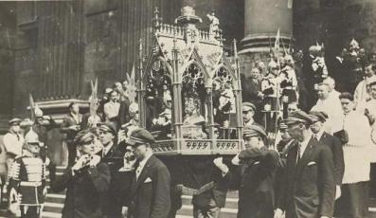

Istenszolgája Mindszenty József

Magyarország hercegprímása esztergomi székfoglaló beszédében 1945. október 7-én imahadjáratot kezdeményezett: **„Legyünk most az imádság nemzete. Ha újból megtanulunk imádkozni, lesz honnét erőt és bizalmat meríteni. Én is a milliók imahadjáratában, édesanyám mostantól még szorosabbra fogott rózsafüzérében bízom. Ne veszítsétek el bizalmatokat!”** Egy másik időszerű gondolata nekünk szól**: „Ha lesz egymillió imádkozó magyar, nem félek a jövőtől.”** A változás jelei napjainkban érezhetőek.

Szemünk láttára számtalanszor már beigazolódott, amit XII. Piusz pápa mondott: **„Nagy a hatalma annak a hadseregnek, amelyik a kard helyett a rózsafüzért tartja kezében.”**

1456-ban Nándorfehérvárnál, 1571-ben Lepántónál, 1683-ban Bécsnél, 1686-ban Budán szabadított meg az ellenségtől. 1955-ben eltávolította az oroszokat a katolikus Ausztriából. 1960-ban véget vetett a Szovjet atomfegyverkezésnek. 1962-ben megakadályozta, hogy Brazília kommunista kézre jusson. 1986-ban békésen bukott meg a fülöp-szigeti Marcos diktatúra, 1989-ben a román diktatúra, 1991-ben a Szovjet kommunizmus. Felépült a csíkszeredai millenniumi templom. Ha imádkozunk, akkor minden ellenséges hatalom megbukik.

## rózsfüzér.jpg<http://t2.gstatic.com/images?q=tbn:ANd9GcRfOoiK1aaDFyKveiZp6WAeO2gHMem1Fqh3fGbHc1KfSDfpZy73>Íme a Rózsafüzér Királynője, a világ reménysége!

Ő aki a kánai menyegzőn azt mondta a szolgáknak, hogy tegyék meg, amit Jézus mond. Ő ma is azt akarja, amit Jézus akar, hogy mindnyájan egyek legyünk. Legyünk egyek, amikor Jézus tanítását hallgatjuk, amikor az Eucharisztiát ünnepeljük, amikor tesszük a jót és amikor imádkozunk.

Itt van a rózsafűzérem. Mindnyájunknak van rózsafűzére, de ez ne legyen csak egy kegytárgy, hanem imádkozzuk is, hogy megmaradhassunk Jézus szeretetében. A Szűzanya pedig ma is kiesdi Isten kegyelmét, csak kérjük naponta szeretettel: *Asszonyunk, Szűz Mária, Istennek Szent Anyja, imádkozzál érettünk bűnösökért, most és halálunk óráján.*

*Darva Kozma József atya, a Csíksomlyói Curia lelkivezetője*

## Imádság Isten szolgája Mindszenty József hercegprímás boldoggá avatásáért:

**Mennyei Atyánk!**

**Szívesen fogadod híveid áldozatait, amelyeket Krisztus áldozatával egyesítve ajánlanak fel, hogy˝kiegészítsék, ami Krisztus szenvedéséből hiányzik, az Egyház javára˝ (Kol1,24). Fogadd kegyesen József bíboros szolgád megaláztatásait, áldozatait, amelyeket földi életében a magyar Egyházért és a magyar népért ajánlott fel.   
Szenvedése legyen napjainkban is előtted kedves áldozat Egyházunkért, hazánkért.  
Hozzá csatlakozva akarunk mi is imáinkkal, áldozatainkkal engesztelni nemzetünk lelki megújulásáért. És ha szent akaratoddal megegyezik, add meg hívő magyar népednek, hogy József bíboros szolgádat Egyházunk szentjei között tisztelhessük.  
Krisztus a mi Urunk által. Ámen.**

﻿Az ország első kitüntetése

*Hazánk legrégibb teljes egészében ismert és fennmaradt kitüntetése a* ***Magyar Királyi Szent István Rend*** *(Insignis Ordo Sancti Stephani Regis Hungariae Apostolici)*

Mária Terézia (1740-80) magyar királynő I764-ben alapított, hálából azért, hogy a pápától asszony létére megkapta az apostoli királynő címet. Nagymestere a mindenkori magyar király volt, prelátusa a mindenkori esztergomi érsek. Tagjai, akiket a király választott, Szent István király tiszteletére, a haza és a király különös szolgálatára kötelezték el magukat. I764-I9I8-ig és I938-44-ig adományozták. Három osztálya: nagykereszt, középkereszt, kiskereszt. Fennállása alatt mind a Monarchia, mind a király nélküli királyság idején a legmagasabb polgári kitüntetés volt.

Számos egyházi kitüntetettje közül nagykeresztesek voltak: Barkóczy Ferenc hercegprímás, Batthyány József kalocsai érsek, Zichy Ferenc győri püspök, Patachich Ádám kalocsai érsek, Kollonics László kalocsai érsek, Károly Ambrus hercegprímás, Fischer István egri érsek, Rudnay Sándor hercegprímás, Kopácsy József hercegprímás, Scitovszky János hercegprímás, Haulik György bíboros, zágrábi érsek, Kunszt József kalocsai érsek, Bartakovics Béla egri érsek, Simor János hercegprímás, Haynald Lajos kalocsai érsek, Vaszary Kolos hercegprímás, Samassa József egri érsek, Schlauch Lőrinc bíboros, nagyváradi püspök és Serédi Jusztinián bíboros, hercegprímás. (Magyar Katolikus Lexikon)

2012. január l-jétől a Magyar Szent István Rend, a Magyar Corvin-lánc, a Magyar Becsületrend valamint a Magyar Érdemrend és a Magyar Érdemkereszt alkotja az állami kitüntetések körét, sorrendjük az 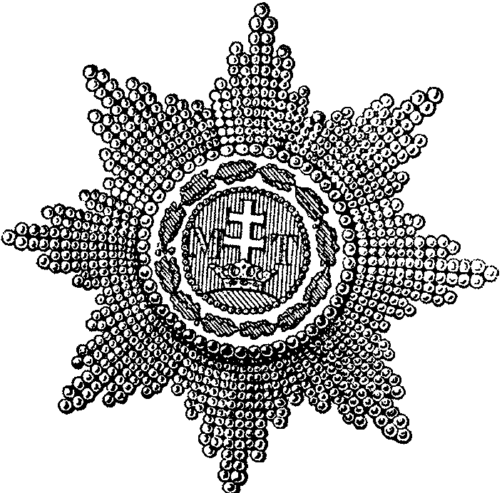elismerések hierarchiáját is jelenti. A Magyar Szent István Rend a Magyarország érdekében tett legkiemelkedőbb különleges érdemek, kimagasló életművek, nemzetközi téren szerzett jelentős értékek elismerésére szolgál. Sajnos a gyönyörű megjelenésű és patinás kitüntetés teljes felújítására nem került sor. Az ország legmagasabb kitüntetésének mindössze egyetlen fokozata lesz.

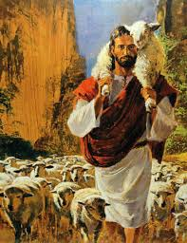Kitárulni mindenki felé

# Mindenkinek örülni s azt az egy dénárt, az örök isteni üdvösséget senkitől sem sajnálni, soha nem méltatlankodni, hogy mások is megkapják ezt az Isteni ajándékot, ez a mi feladatunk, ez a krisztusi gondolkodás.

**Ez 34, 1-11.**

Most a nép vezetőit inti az Úr. **Nyilvánvaló, hogy a Jézus jó pásztor képe szinte szó szerint azonos ezzel az isteni igénnyel, amit népe pásztoraitól elvár**. Legfőbb bűnük, hogy csak magukat legeltették, a vezetői hivatalból csak gazdagodni akartak. Erőszakkal, kegyetlenül s igazságtalanul uralkodtak a nyájon. *Ezért a juhok elkóboroltak, szétszóródtak, idegen istenek szolgálatába szegődtek, tönkrementek.* *Ezért a pásztorok ellen fordul az Úr, elveszi tőlük a vezető szerepet, s most majd ők is fogságba kerülnek, ahol kiszabadul falánk szájukból a nyáj.*

**A*z ígéret messiási****:* **„Én magam megyek, hogy fölkeressem széjjelszórt juhaimat, mert ezután már én viselem gondjukat.”** Ez az ígéret csak részben valósult meg a fogságból való szabadulás idején. **Szó szerint csak a messiási korra értelmezhető.**

**Máté 20, 1-16.**

Jézus az elsők és utolsók isteni dialektikáját szemlélteti ezen a példabeszéden is. Közelebb hozza most az örök élet elnyerésének szempontjait s az ember szerepét ebben. ***Az örök életet nem lehet semmiféle földi mértékkel mérni, semmihez sem hasonlítható.*** Példaként mégis egy **dénárhoz hasonlítható**. Akár sokáig dolgozott, tett meg mindent valaki ezért a dénárét, akár rövid ideig, ugyanazt az egy dénárt kapja. S ezt a dénárt, ezt az egységet éppen azért nem lehet fizetségnek tekinteni, mert minden munkás ezt kapja. Semmit sem értenek az örök élet fogalmából azok, akik e-világi módon gondolkodnak, és a többszörösét követelik munkájukért. ***Az örök élet nem fizetség és nem érdemeken múlik, hanem ajándék.*** Ennek hangsúlyozása miatt a példabeszédben az utolsóknak kezdik kiadni az egy dénárt. ***„Így lesznek az utolsókból elsők”*** elve alapján. Ám az elsők is **„csak”** ennyit kapnak. Nem történik igazságtalanság, mert **„ami jár”**, - ebben egyeztek meg, - azt ők is megkapják. **Így tehát az örök élet elnyerésében is érvényesül az „elsők-utolsók” Jézusi törvénye**. Ezzel azt is megmagyarázza Jézus, hogy miért nem csupán a zsidók részesülhettek az evangélium hirdetésében.

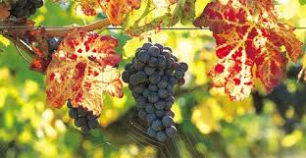 A példabeszéd más tekintetben is elgondolkodtathat minket. Hiszen a szőlősgazda kijelentése: ***„rossz szemmel nézed, hogy én jó va­gyok”*** - bizony sokszor érvénysül vallásos emberek életében. Amikor értetlenül nézi, talán méltatlankodva, hogy mások, akik talán egész addigi életükben istentelen, erkölcstelen, vagy akármiféle gonosz életet éltek, most egyszerre megtérnek. S amíg mások gyermekkoruktól fogva vallásos életet élnek, egyszóval dolgoznak Isten szőlőjében, ezek csak estefe­lé állnak munkába. Ezek csak nem érdemelhetnek annyi fizetést Istentől, mint amazok. **Van tehát a jóságnak is, az istenességnek is egy kísértése, amikor rossz szemmel nézi az ember, hogy mások megtérnek**. *Ezért előző, bűnös életüket soha nem tudja elfelejteni nekik a vallásos ember, mindig felemlegeti.* Ám közben elfelejti, hogy Istennek legszigorúbb parancsát szegi meg az ilyen vallásos ember: a megbocsátásnak, az irgalomnak a törvényét. Mondogathatja ugyan, hogy ő megbocsátott neki, de emellett valahány­szor csak módja van rá, **mindig szóvá teszi annak régebbi életét**.

**Ugyanez érvényesül, amikor valaki büszke arra, milyen sokat dolgozik Isten ügyéért**. A jóságnak is van tehát egy. kísértése és ennek o­ka az, hogy **úgy fogjuk fel, - nagyon helytelenül, - az örök élet ajándékát, mint egy jótetteinkért kijáró fizetséget.** A szőlős gazda egy dinárban állapodott meg a kora hajnalban munkába álló emberekkel***. Isten velünk is a maga egy dénárjában állapodott meg, de ez az egy dénár magába foglalja a teljes üdvösséget***. Mindazt magába foglalja, amit Isten szándékozik nekünk ajándékozni. Nem jutalmakat osztogat az Isten az üdvözülteknek, még kevésbé fizetséget, amelyet kiérdemeltek volna. Nem lehet Istent, az üdvösséget kiérdemelni a szó szoros értelem­ben. Az mindig ajándék marad, Isten ajándéka. ***A mi dolgunk csupán annyi s a mi lehetőségünk, hogy alkalmassá tegyük magunkat ennek az isteni ajándéknak az elfogadására, befogadására.*** **Az egy dénár tehát maga Isten, aki az egész gazdagságát nekünk fogja ajándékozni az üdvösségben**. *Amikor Isten valakit rábír arra kegyelmével, hogy megtérjen, - talán élete alkonyán, talán az élet utolsó óráján, annak is egész önmagát szánja, egész üdvösséget akar adni.*

Másrészt pedig, ha valóban Istent szeretnénk személyes szeretettel, nem pedig saját jutalmunkban reménykednénk, akkor *csak örülni tudnánk annak, ha valaki megismerte, felismerte a mi Istenünket akár élete alkonyán is.* **Ha becsülöm, ha lelkesen szeretem Istent, akkor annak is örülök, ha mások rátalálnak, mások is szeretik.** *Emberi vonatkozásban is így van ez ugye?* *Az egyik ember szereti a másikat, akkor csak boldogságot jelent számukra, ha a szeretett személyt mások is dicsérik, elismerik. Csak örülni tud az, aki igazán szereti azt a másikat.* **Ugyanígy kell len­nünk Istennel is**, ha Isten nem egy távoli Isten számunkra, egy személytelen valaki, akinek akaratát csak azért teljesítjük, nehogy büntetés érjen bennünket. Ha rátaláltunk Jézus Istenére, az Atyára és tudjuk őt minde­nekfelett szeretni, lelkesen, örömmel szeretni, akkor örömünk csak növekszik azzal, ha mások is rátalál­nak és szeretik őt.

***Ugyanez vonatkozik munkánk miatt való büszkeségünkre is. Aki szeret, nem számolja, mennyit tesz azért, akit szeret. Aki pedig büszke, az önmagát szereti.***

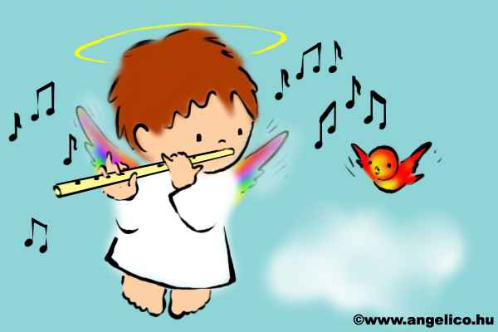 Így akarja Jézus e példabeszéddel **az emberi kislelkűséget** bennünk valahogyan szétfeszegetni, mert az csak összezsugorítja az ember szívét, önmagába zárja és mindenki mástól elválasztja***. Kitárulni mindenki felé és mindenkinek örülni s azt az egy dénárt, az örök isteni üdvösséget senkitől sem sajnálni, soha nem méltatlankodni, hogy mások is megkapják ezt az Isteni ajándékot, ez a mi feladatunk, ez a krisztusi gondolkodás***.

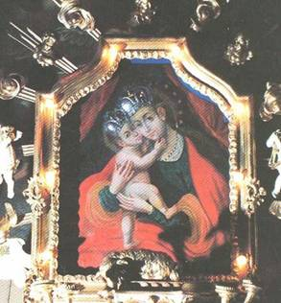A solymári kegykép eredete

Különösen Solymár régi lakossága körében közismert, hogy a XX. Század elején a solymári kegytemplomot évente tucatnyi processió látogatta a közeli és távoli vidékekről, a főoltáron lévő Segítő Szűzanya kép csodatevő erejében bízva.

A solymári búcsújárásról a két világháború közötti években Bonomi Jenő, a budakörnyéki községek régészeti kutatója írt egy értékes tanulmányt, mely az „Adalékok és Emlékiratok Solymár történetéhez”c., könyv első részében teljes terjedelmében szerepel. De erről a témáról a Solymár története és néprajza című könyvben is elovashatunk.

Vácz József, nyugdíjas tanító, a helytörténeti társaság tagja, dr. Szabadkai József plébános a helytörténeti társaság alapító tagjának segítségével a nyolcvanas években írta a Solymári kegykép története című könyvét, amit a Solymári RK. Egyházközség 1992.-ben kiadott.

A könyvben szerepel, hogy a templom főoltárán lévő „Segítő Szűz Mária” című kép a passaui kegykép mintájára készült. ”Hogy miért, erre a történelem ad választ.” Vácz József erre vonatkozólag csak igen hézagos választ tudott adni, nyilván a távoli és régmúlt időre vonatkozó válasszal a solymári plébánia hivatalnál sem találkozott.

Bonomi Jenő az említett munkájában arról ír, hogy egy 1757.-ben készült jegyzőkönyv szerint az itt történt csodálatos gyó-gyulásokat egy könyvbe jegyezték fel. Sajnos ezt a könyvet nem találják, feltételezhető, hogy ez is az 1862. évi tűznek eset áldozatául, s így csak azt a 10 esetet ismerjük, amelyeket az említett munkájában leírt. Feltételezhetjük, hogy a solymári kegykép korábbi történetét azért nem ismerték, mert a plébánia leégésekor nemcsak az anyakönyvek és az említett könyv, hanem más régi, a plébánián őrzött irat is megsemmisült, az emberi emlékezet több generáción keresztül pedig véges.

A közelmúltban az Interneten kutakodva egy ismerős képre bukkantam, melyről a solymári templom főoltárán lévő kegyképre ismertem, és a hozzátartozó cikk a Passaui Mariahilf kegyképről szólt. A további keresgélés során, több német és magyar nyelvű leírás alapján, a kép Solymárra kerülését megelőző mintegy 200 éves története is feltárult.

A képet idős Lucas Cranach (1472-1553) fára festette 78,5 × 47,1 cm méretben, a reformáció korában, 1514.-ben, (más források szerint 1537.-ben.) a Drezdai Heiligkreutzkirche (Szentkereszttemplom) részére.

Lucas Cranachról tudni kell, hogy nemcsak kortársa volt Luther Mártonnak, hanem barátja, sőt esküvői tanúja, és egyik gyermekének keresztapja is. Luther Mártonról is több képet festett. Cranach evangélikus vallású volt, és a megrendelt Máriakép festésénél Luther ajánlásaira visszaemlékezve „semmi szentábrázolást, hanem embereket a valóságos életből, Máriát nem mint az ég királynőjét, hanem a nép köréből, Glória, csillag és felhők nélkül”, ezt a reformáció korában népszerűsített tant követte.

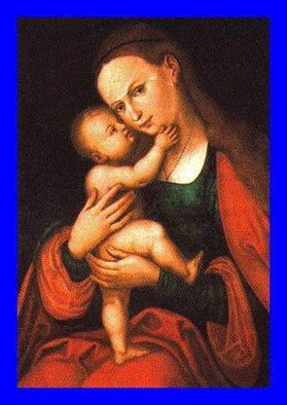A Szászországban terjedő képellenességet hirdető reformáció hatására azonban a kép rövidesen a drezdai templomból a jó szándékú Johann Friedrich szász Választófejedelem drezdai magánképtárába került. 1611.-ben II. Lipot, Passau hercegérseke (a katolikus II. Ferdinánd császár testvére) diplomáciai küldetésben felkereste a szász választófejedelmet, aki megkérte, hogy a képtárából válasszon magának egy képet ajándékul. A passaui hercegérsek a képtárában lévő Cranach által festett szűz Mária képet választotta. Igy került a kép a passaui hercegérsek udvari kápolnájába. Ott csodálta meg Schwendi (1574-1634) báró dómdékán, és engedélyt kért a kép lemásoltatására.

Egy ismeretlen passaui művész által a valamivel nagyobb méretűre (97,2 ×66,5 cm) készitett másolatot Schwendi báró, a Schulerbergi templomban lévő magánkápolnájában helyezte el. E helyen csodás jelenségek egész sora kapcsolódik a képhez.

**A Mariahilf kép első másolata Passauban**

A jelenségek, és egy látomás hatására Schwendi dómdékán, a Passaui Schulerbergen a kép elhelyezése céljára egy kőtemplom építésére határozta el magát, amelynek 1624.-ben rakták le az alapkövét, és 1627.-ben készült el, ekkor szentelték fel. Ezután a zarándokok áradatát már nem lehetett megállítani. Ehhez bizonyára hozzájárult az is, hogy ebben az időben, a régi egyházban a Mária tisztelet egy eddig ismeretlen hatásfokra emelkedett. A hívők Máriától kértek segítséget, s így a kép és a templom is „Mariahilf” néven vált közismertté.

A nagy népszerűségének egyik oka, hogy a Mária tisztelet a reformáció előtti évszázadokban is nagyon elterjedt volt a keresztény világban. A középkori és a reneszánsz nagy művészei sok híres Szűz Mária képet festettek, melyek Máriát ember feletti lényként, felhők, csillagok között, angyalok társaságában, glóriával, isteni környezetben ábrázolták. Cranach azonban az említett képen emberi édesanyát, karján a hozzá segélykérően simuló Istengyermekkel, a kettőjük közötti gyengéd szeretet és szelídség mély érzését kifejező módon ábrázolja.

|  |  |  |
| --- | --- | --- |
| http://www.solymar.hu/tortenet/kegykep/00_blank_clip_image010.jpg **A Passaui főoltár a Mariahilf képpel.** |  | http://www.solymar.hu/tortenet/kegykep/00_blank_clip_image012.jpg **Mariahilf templom Passauban.** |

## Cranach eredeti Mariahilf képe Innsbruckban.

Az eredeti, Cranach által festett képet 1619.-ben V. Lipót főherceg magával vitte Innsbruckba, amikor a Tiroli hercegség helytartói állását átvette. Itt a képet a Hofburg templomának kápolnájában díszhelyen helyezték el, és a hívők számára látogathatóvá tették. A Harmincéves háború idején a képet a városon keresztül vonuló körmeneteken is körülvitték. 1630.-ban drága elefántcsont és ébenfa kerettel látták el.

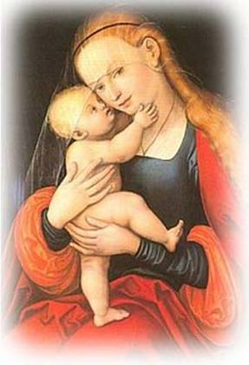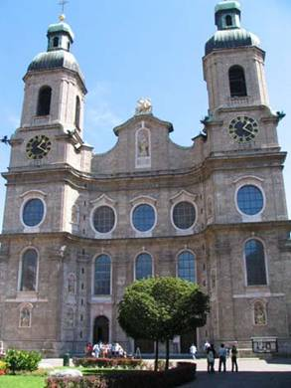**Az Innsbrucki Szt. Jakab dóm**

|  |  |  |
| --- | --- | --- |
|  |  |  |

1646.-ban Paul Honegger udvari festő a képről másolatot készített a Szent Jakab templom főoltára számára.

Azonban nemcsak a Passaui kegykép híre, és az oda zarándokló százezrek vitték szerte németföldön a képhez kapcsolódó legendákat, hanem a képről mintegy 500 másolat készült, melyeket egész németföldön terjesztettek és gomba módra szaporodtak a képek köré alakult zarándokhelyek.

A Mária kultusz terjedését segítette Schwendi őrgróf, az általa kezdeményezett vallási társaság létrehozásával, amely egész németföldön gyorsította a zarándokhelyek létrehozását, melyek középpontját a Mariahilf kép adta.

1662-ben egy Jezsuita pap prédikációban felkérte a híveket, hogy a képpel kapcsolatos imameghallgatásokat írják meg. 1750-ig különféle országokból 4400 kézírásos levél érkezett, ezeket 44 kötetben gyűjtötték össze. Ezeken kívül még 2600 ilyen levelet őriznek a Szent Jakab templom irattárában.

De nemcsak a civil zarándokok életében, hanem ebben a korban, az Európában tovább terjeszkedő törökök elleni harcban is kiemelkedő szerepet kapott.

**Bécs. Mariahilf templom.**

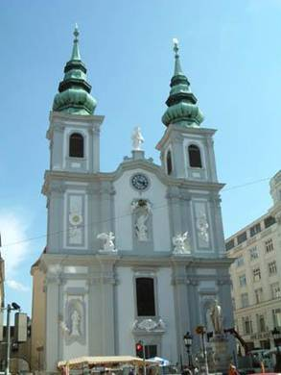A törökellenes Mária szimbólum elterjedésének oka az volt, hogy a lepantói csata előtt V. (Szent) Piusz pápa hadvezére, Colona bíboros magát, és az európai keresztény koalíció hajóhadát a Szűzanya oltalma alá helyezte, ezután 1571 október 7.-én a keresztény flotta megsemmisítő vereséget mért Lepantónál a török flottára.

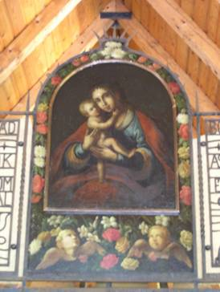  
**Csobánkai kegykép**

A Cranach féle Mária kép akkor vált törökellenes szimbólummá, amikor a törökök IV. Mohamed szultán vezetésével utoljára próbálták megostromolni Bécset 1683.-ban. A törökök bevonulása előtt I. Lipót német római császár, magyar és cseh király családjával Passauba menekült, ahol az uralkodó vezetésével éjjel-nappal imádkoztak a kapucinusok templomában a Máriahilf kép előtt a keresztény győzelemért, és ekkor eskette fel Marco d Aviani atya a keresztény csapatokat, hogy „Mariahilf!” (Mária segíts!) kiáltással induljanak a csatába. A döntő kahlenbergi csatában III. (Sobieski) János lengyel király vezette a keresztény hadakat, aki még hadba indulása előtt a Czestochva-i Mária kegykép előtt imádkozott a győzelemért. Így vonultak a törökök ellen a 70.000 főt számláló keresztény katonák és 1683. szeptember 12-én döntő győzelmet arattak a Kara Musztafa nagyvezír által vezérelt Bécset ostromló 150.000 főt számláló török sereg felett.

|  |  |  |
| --- | --- | --- |
| **http://www.solymar.hu/tortenet/kegykep/00_blank_clip_image024.jpg Doroszlói kegykép** |  |  |

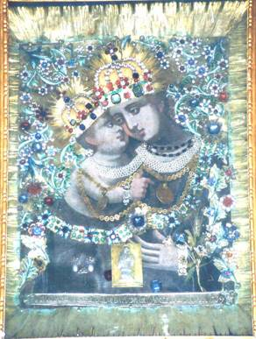A győzelemért hálából I. Lipót császár és Esterházy Pál herceg felépítette Bécsben a hatalmas barokk Mariahilf templomot, és a főoltárára a passaui kegykép másolatát helyezték el. Bécsben egy egész városnegyednek a Mariahilf nevet adták.

**XI. Ince pápa a törökök elleni nagy győzelem emlékére szeptember 12-ét „Mária neve” ünnepévé tette.**

Ezt követően sok Máriahilf szervezet, - egyesület alakult, melyek, német földön számtalan templomban helyezték el a Passaui Mária kegykép másolatát, és mely helyeket nagyszámú zarándok kereste fel. A török háborúkból hazatérő katonák között „Mariahilf” képmásolatokat osztottak szét, ami szintén fokozta a kép ismertségét, népszerűségét.

**Krasznahorkai kegykép**

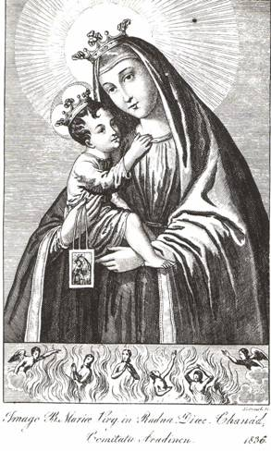A bécsi vereség a törökök számára végzetes volt. Mint ismeretes, a győzelmet hamarosan követte Buda, majd Magyarország felszabadítása is, amit a barokk Regnum Marianum szintén Mária közbenjárásnak tulajdonított.

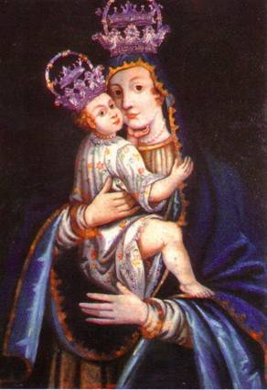Budának 1686.-ban Lotaringiai Károly herceg vezetésével, majd az országnak Szavoyai Jenő herceg vezetésével a török uralom alóli felszabadulása után elkezdődött az itteni elnéptelenedett területeknek, magánföldesúri kezdeményezések által, a túlnépesedett német tartományokból származó lakossággal való betelepítése. Ehhez nagyban hozzájárultak, az itteni harcokból hazatérő katonák által a magyarországi lehetőségekről terjesztett hírek. Ilyenformán még a Mária Terézia idején meghirdetett telepítési program előtt, a XVIII. század elején telepedtek le Buda környékén a német bevándorlók, akik itt virágzó kultúrát teremtettek.

**Szentantali kegykép**

A Segítő Szűzanyának megvannak a magyarországi kegyhelyei is, melyek egyrészt a XVIII. század elején itt megtelepedő német betelepülteknek köszönhetően, nemcsak a Mária tiszteletet hozták magukkal, hanem a Passaui Mária kegykép másolatát is.

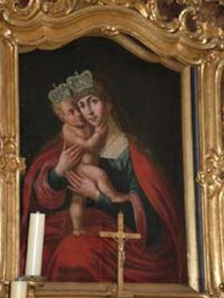Így lett még fontos magyarországi Mária zarándokhely a XVIII század elején, Solymárhoz hasonló módon, Bodajk, Csicsó, Doroszló, Máriaradna, Krasznahorka, Szentantal, Tétszentkút, Turbék, Vértessomlyó, melyek kegyképei mind a Cranach féle Mariahilf kép alapján készültek.

Így kerülhetett Solymárra is a Passaui kép másolata, amit az 1730-as pestisjárványtól való megmenekülésért Long Péter egy budai festőtől vásárolt és elhelyezett a mai templom helyén lévő útszéli keresztre.

|  |
| --- |
| **http://www.solymar.hu/tortenet/kegykep/00_blank_clip_image034.jpg Turbék-Szigetvári kegykép** |

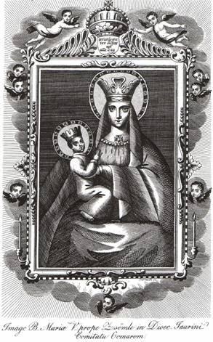Az 1770-es évek után épült solymári kegytemplom főoltárára felkerült képre már barokk keret, és ezüst koronák kerültek, szűz Mária feje körül csillag glóriával.

A kész templomot 1821. június 29.-én Vurum József székesfehérvári püspök szentelte föl a Boldogságos Szűz Mária nevének tiszteletére **. Innen származik a templom búcsú ünnepe, minden év szeptember 12.-én, Szűz Mária neve napján.** (a hozzá legközelebbi vasárnapon)

A jelen írás elején említett munkákból megismerhetjük a solymári Segítő Szűz Mária képhez fűződő eseményeket, emlékeket.

**Vértessomlyói kegykép**

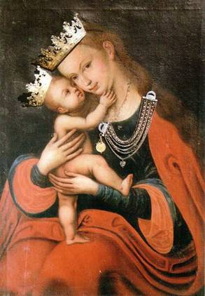Az időpont alkalmat ad arra is, hogy megemlékezzünk a Passaui kegykép szerepéről, a Mária országának 150 éves törők hódoltság alóli felszabadulásról is.

**IRODALOM:**

**Internet cikkek:**Maria-Hilfe der Christen  
Walter Hartinger: Mariahilf ob Passau  
Gnadebild Mariahilf von Lucas Cranach  
Das Gnadebild von Sulz aus dem Jahre 1748.   
A búcsújárás honlapja.

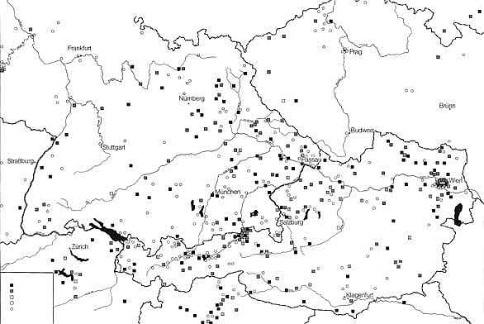  
**Mariahilf zarándokhelyek németföldön a XVII. század végén.**

**.**

*Seres István*

Szűz Mária születésének emléknapja

*Kisasszony,* olykor *Kisboldogasszony,*. Már a XI. században számontartott ünnepünk, amelynek a középkorban vigíliája és nyolcada is volt.

Mária születésének gazdag apokrif hagyományai vannak, amelyek főleg a *Legenda Aurea* és a *Stellarium* révén kódexirodalmunkba is belekerültek (Teleki-, Horváth-, Tihanyi-, Debreczeni-, Érdy-kódex).

A Teleki-kódex Anna-legendája elmondja, hogy Szent Annának elkövetkezvén az órája, *a hétnek néminemű keddin szüle. Egészségben szülé az igaz Dávidnak királyi plántáját, ez világnak előtte választott leányt, az édes Szűz Máriát. Miképpen az angyaltul megtanítottak valának, mert ő vala ez világnak jövendő megvilágosojtója és asszonya és tengörnek csillaga.*

Következő, Balassa-strófára szedett énekünk egyaránt idézi az Énekek énekének és a magyar rokokónak világát: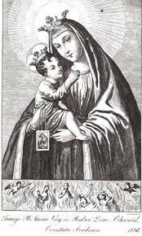

|  |  |  |  |  |  |  |  |  |  |
| --- | --- | --- | --- | --- | --- | --- | --- | --- | --- |
| |  |  |  |  |  |  |  |  |  | | --- | --- | --- | --- | --- | --- | --- | --- | --- | | |  | | --- | | **Ma született e világra** |  |  | | --- | | **Egy ékes kisasszonyság,** |  |  | | --- | | **Kinek kebléből bimbódzik** |  |  | | --- | | **Fölséges nagy uraság.** |  |  | | --- | | **Fellegek és az egek közt** |  |  | | --- | | **Ma tartatik vigasság,** |  |  | | --- | | **Az angyalok énekelnek,** |  |  | | --- | | **Zengenek a muzsikák.** | | |

***Máriaradna kegykép***

A fogadalomújításról

Kedves testvéreim!

Mai nap az Istennek, a Szűzanyának tett fogadásunkat fogjuk megújítani.

Gondolatban saját szavaimmal összefoglaltam, mit is jelent számomra a fogadalom. A fogadalom, amikor az ember először fogadást tesz az Istennek, a Szűzanyának, hogy életében igyekszik az ő útját járni, amit ő járt földi életében. Mondhatjuk, hogy elérkezettnek láttuk az időt, hogy ki tudjuk mondani az igent a Szűzanyának, ki tudjuk mondani az igent az Istennek.

Ez a fogadalom. Jól tudjuk, hogy Mária életében is eljött az a pillanat amikor meglátogatta őt Gábor angyal. E látogatásakor ő is ki tudta mondani az igent, hogy vállalja azt az isteni üdvösség csodáját, ami általa történik majd ebben a világban. Addig igeneket kellett kimondani neki is. Az Isten útján kellett haladnia idáig is. Ez az ő számára akkor volt, amikor meglátogatta őt Gábor angyal. A mi számunkra pedig akkor, amikor legelőször kimondtuk ezt az igent a Szűzanyának, vagyis a fogadalmunkat letettük.

Mai napon a fogadalom megújítása van, mindig Gyümölcsoltó Boldogasszony ünnepe körül. A fogadalom megújítása mindig emlékeztet bennünket arra az első szeretetünkre, melyet Isten felszított bennünk a Boldogságos Szűzanya iránt.

Azért gyújtotta ezt a tűzet bennünk az Isten, ahogy a szentírásban olvassuk, hogy lángra lobbanjon most is ez a tűz bennünk, mint amikor legelőször letettük a fogadalmunkat. Mennyire fontos az ember életében az első találkozás, az első szeretet. Akár ha találkozunk valakivel, akár ha találkozunk valamivel. Például, ha elgondoljuk, egy gyermek, aki először látja meg, és tudatosodik benne mikor kinyitja a szemét, hogy aki vele szembe kerül, az az édesanyja és csodálatos mosollyal köszönti. Nekünk is ugyanígy kell csodálatos mosollyal köszönteni az Istent amikor először, igazán tudatosan találkozunk vele, az arcába tekintünk. Egy ilyen tudatos találkozás a fogadalomtétel.

Kedves testvéreim! Mondhatjuk ez az első ilyen találkozás amikor megkereszteltek bennünket. Ez nem a mai napon volt. Nagyon soknak kisgyermek korában történt meg az Istengyermekké válása. Az ember nem is nagyon emlékszik vissza rá, de azt is tudjuk, hogy az embernek azóta számtalan szebbnél-szebb találkozása kellett, hogy legyen az Istennel. Ilyen találkozási lehetőségek a szentségek is. A szentségek által találkozunk az Istennel, és teljes testközelségbe kerülünk vele. Hogyha így elgondolkozunk rajta, akár gondolhatunk a szentgyónásra, szentáldozásra. A nagyböjt napjaiban tudatosabban, jobban oda kell az embernek figyelni, hogy mikor volt az utolsó találkozása Istennel az ő szentségei által. Fel tudom-e eleveníteni, nem régen volt, vagy nagyon régen volt, valami halogatta, hátrálta, akadályoztatta a vele való találkozásomat? Amikor az ember az Istennel való találkozási lehetőségeket kitágítja, akkor tudjuk, hogy találkozhatunk vele a szentírás sorain keresztül is, mert ő szól hozzánk a biblián keresztül. Találkozhatok vele a mindennapi imádságaimban, amikor az ember őszintén, gyermeki szívvel közeledik és beszélget az ő atyjával, az Istennel. Találkozhatunk a felebarátban, a másik emberben, a hitvestársban, a jó barátainkban. Az ember belegondol, hogy mennyi lehetőség van arra, hogy találkozzon az Istennel, mely azért van, hogy egyre közelebb kerüljön hozzá, de milyen sokszor elmulasztja ezt. Találkozhatok a természeten keresztül is. A természet csodálatában, szépségében, mert felismerhető az Isten a természetből. Jól tudjuk - nem hiába - a mostani pápánk a Ferenc nevet választotta és sokszor kihangsúlyozza a természet értékét, szépségét, csodálatát, mondhatjuk nyugodtan, elsősorban a védelmét. És ha visszatérünk a kisgyerek hasonlatára. A kisgyerek is hogy rá tud csodálkozni, amikor találkozik az első hóval vagy éppen az első virággal. Találkozik a tárgyakkal. Hogy rá tud csodálkozni és milyen nagy öröm van a szívében. Azért, mert az első találkozásnak van jelentősége, és azért fontos az életünkben, azért tudjuk felidézni, mert abban a pillanatban, amikor először találkozunk valakivel vagy valamivel akkor nincs bennünk semmilyen előítélet, akkor csak azt látjuk, amit Isten láttatni akar általa, nekünk. Idővel jól tudjuk lerakodnak a körülményeknek a befolyásai, hallunk ezt-azt, erről-arról, akár egyik rosszat mond a másikról, és akkor már nem úgy közeledünk az embertársunkhoz, akkor már önmagunkat is belevisszük abba a találkozásba. Akkor már nem tudunk igazán úgy rácsodálkozni, akkor már nem teljesen azt fogjuk látni, amit az Isten. Nagyon fontos, hogy igyekezzünk az Isten szemével látni és ez az első találkozásokban mutatkozik meg. Mikor először valamivel találkozunk, felismerjük és ezek az apró első kicsi találkozások vezetnek el ahhoz a nagy találkozáshoz, amikor ki tudjuk mondani az igent a Szűzanyának és az Ő kezébe odatesszük az életünk. Ez vezette a Boldogságos Szűzanyát is. Ő is ki tudta mondani Gábor angyalnak az igent, megtenni azt, amit az Isten róla eltervezett.

Ez vezette azokat az ír alapítókat is, akik 1921-ben Kisboldogasszony ünnepén, napján útnak indították a Mária Légiót. A Mária Légió egy olyan római katolikus lelkiségi mozgalom, amelynek tagjai a római katolikus egyház tanítását vallva Szűz Máriás lelkülettel imádkoznak közösen, tanúságot tesznek. XXIII. János pápa szerint a Mária Légió a katolikus egyház igazi arculatát jeleníti meg. Mindig a helyi plébános beleegyezésével működhet és alakulhat meg. Minden csoport egy már meglévő szervezet segítségével jöhet létre. Későbbiekben is fontos a segítségnyújtás, a kapcsolattartás ezekkel a közösségekkel, ahol hetente találkoznak. Ezek a kis csoportok a Mária Légió Kézikönyvének szabályai szerint tartják meg ülésüket, összejövetelüket, ami másfél óra körül van. A nevéből is tudjuk, hogy a Mária Légió a római hadsereg mintájára szerveződött meg. Az első szintű szervezet, közösség, a praesidium, amely mindig plébániához kötődik. A kis közösségeket a Curia fogja össze. Ott találkozások, segítések, megbeszélések történnek. Ennek országos szervezete, vezetősége a Régia, amely Budapesten van. Ez a Mária Légió felépítése, de az elindulása biztos, hogy a Boldogságos Szűzanyától indul, amikor ki tudták ők is mondani az igent. És hogy ez így tovább éljen ahhoz nekünk is nemcsak az igenünket kell kimondani, hanem vissza kell emlékeznünk arra az első igenre és szeretetre amikor vállaltuk és kimondtuk szeretettel ezt az igent, hogy újra gyümölcsöző legyen ez az igenünk ebben a világban és az Isten szeretetünk erősödjön, tökéletesedjen és gyümölcsöt hozzon a világ számára. Ámen.

*Korózs Péter atyától, az Egri Curia lelkivezetőjétől*